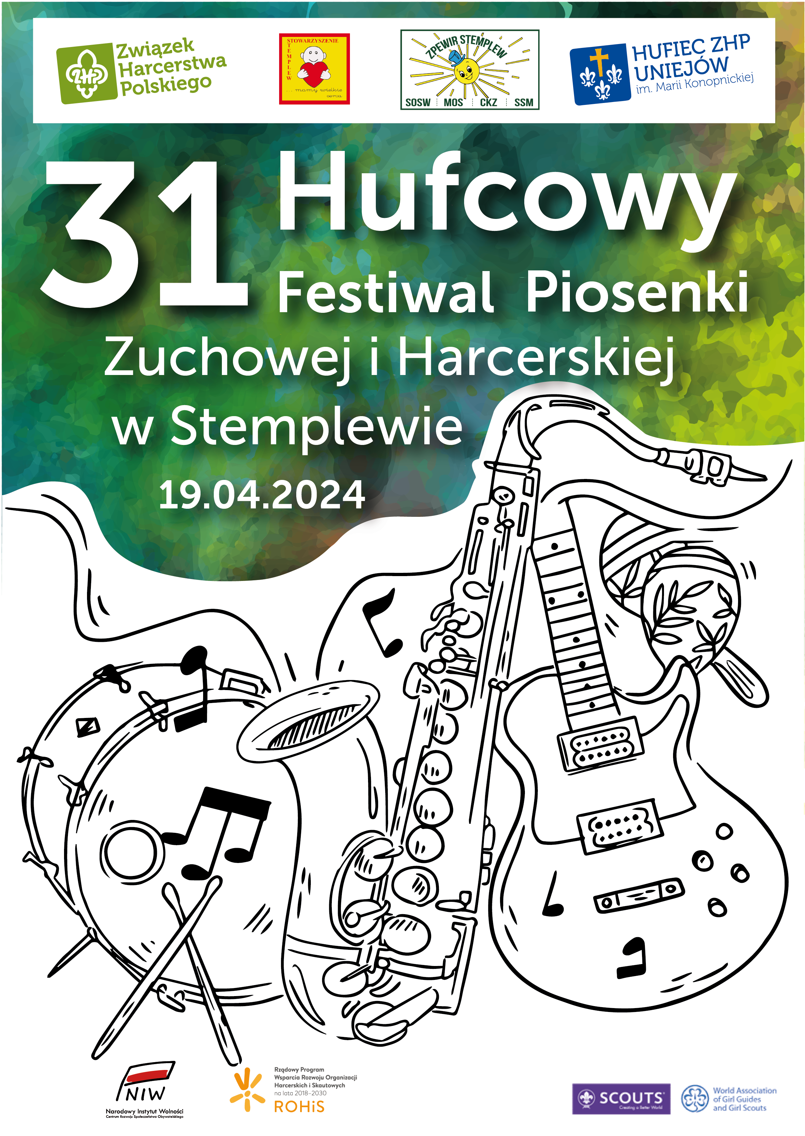

Termin i miejsce festiwalu:
- 19 kwietnia 2024 r. (PIĄTEK), godz. 16:00, rejestracja uczestników od 15:30.
- Zespół Placówek Edukacyjno- Wychowawczych i Rehabilitacyjnych w Stemplewie, Stemplew 35, 99-140 Świnice Warckie.
Tel. 63 2881106, 63 2881107 e- mail: sekretariat@zpewirstemplew.pl

Organizatorzy/sponsorzy:
- V Szczep Drużyn Nieprzetartego Szlaku ZHP w Stemplewie.
- Komenda Hufca ZHP Uniejów.
- Stowarzyszenie „Mamy Wielkie Serca” w Stemplewie.
- Zespół Placówek Edukacyjno-Wychowawczych i Rehabilitacyjnych w Stemplewie.
- Starostwo Powiatu Łęczyckiego.

Cele festiwalu:
- rozpowszechnianie dorobku artystycznego gromad, drużyn, solistów oraz zespołów wokalnych,
- popularyzacja piosenek harcersko-turystycznych,
- promowanie środowisk i indywidualnych talentów,
- kontynuacja spotkań festiwalowych w Stemplewie,
- wymiana doświadczeń pomiędzy środowiskami,
- wspaniała zabawa, atrakcyjny i czynny wypoczynek.

Kategorie:
- zuchowa/ uczestnicy w wieku 6-10 lat,
- harcerska/ uczestnicy w wieku 10-13 lat,
- starszo harcerska/ uczestnicy w wieku 13-16 lat,
- wędrownicza/ uczestnicy powyżej 16 lat,
- drużyny Nieprzetartego Szlaku ZHP oraz dzieci i młodzież ze Szkół Specjalnych.

Formy występów:
- indywidualnie (solista może być również uczestnikiem jednego z zespołów),
- zespołowo.

Tematyka festiwalu:
- gromady/drużyny/zespoły/soliści przedstawiają jedną piosenkę o tematyce harcersko-turystycznej.

Kryteria oceny:
- dobór repertuaru,
- czystość wykonania utworu,
- oryginalność przedstawionego programu,
- ogólne wrażenie artystyczne,
- umundurowanie zgodne z regulaminem ZHP lub estetyka ubioru zespołu.
Postanowienia jury są ostateczne.

Nagrody:
- uczestnicy festiwalu otrzymują dyplomy uczestnictwa.
- laureaci otrzymują dyplomy i nagrody rzeczowe.

Organizatorzy zapewniają:
- obiektywne Jury, obsługę techniczną, harcerski poczęstunek, znaczek festiwalowy, dyplomy uczestnictwa oraz nagrody dla laureatów, wspaniałą i niezapomniana zabawę.

Warunki uczestnictwa:
- Kartę zgłoszenia + podkład w wersji elektronicznej w formacie mp3 (nie dotyczy własnego akompaniamentu) przesyłamy do 05 kwietnia (piątek) 2024 r.
na adres email: damian.hync@zhp.net.pl
- Kartę zgłoszenia z podpisem opiekuna + listę uczestników + podkład na nośniku (tak na wszelki wypadek) dostarczamy w dniu festiwalu.
Informacje organizacyjne:
- uczestnicy przyjeżdżają na koszt własny,
- uczestnicy ubezpieczają się we własnym zakresie,
- uczestnicy wyrażają zgodę na wykorzystanie i przetwarzanie przez organizatorów wizerunku oraz materiałów festiwalowych,
- organizatorzy zastrzegają sobie prawo do zmian regulaminu, programu, kolejności przesłuchań konkursowych wynikających z przyczyn organizacyjnych,
- sprawy sporne i nieujęte w regulaminie rozstrzyga organizator,
- obowiązuje obuwie zmienne,
- gromada/drużyna przygotowuje okrzyki i pląsy.

Informacje na temat festiwalu:
- 661 378 889 – pwd. Sylwia Wojtczak
- 63 2881106 – pwd. Bogumił Zielonka

Program Ramowy

15.30 – 16.00 – rejestracja uczestników,

16.00 – 16.15 – otwarcie festiwalu,

16.15 – 18.15 – przesłuchania konkursowe,

18.15 – 19.00 – harcerski poczęstunek (atrakcje towarzyszące),

19.00 – 19.30 – ogłoszenie wyników i wręczenie dyplomów i nagród,

19.30 – 20.00 – zakończenie i pożegnanie uczestników.

Oczywiście ze względu na nieznajomość ilości uczestników podane godziny
za wyjątkiem godziny rozpoczęcia mają charakter orientacyjny.
Karta zgłoszenia

- Hufiec/Szkoła…………………………………………………………………………………………

- Nazwa i numer gromady, drużyny, zespołu (lista członków w dniu przyjazdu)

………………………………………………………………………………………………………………

- Imię i nazwisko solisty

……………………………………………………………………………………………………………..

- Liczebność reprezentacji………………………………………………………………………………

- Kategoria………………………………………………………………………………………………

- Tytuł piosenki:

1..………………………………………………………………………………………………………

- Imię, nazwisko, nr tel., e-mail instruktora, opiekuna gromady/ drużyny/zespołu

…………………………………………………………………………………………………………
…………………………………………………………………………………………………………

- Potrzeby techniczne w przypadku własnego akompaniamentu

……………………………………………………………………………………………………………………………………………………………………………………………………………………
W załączeniu:
- Podkład w wersji elektronicznej w formacie mp3
Kartę zgłoszenia + podkład w wersji elektronicznej (nie dotyczy własnego akompaniamentu)
do 05 kwietnia (piątek) 2024 r. na adres email: damian.hync@zhp.net.pl

Kartę zgłoszenia z podpisem opiekuna + listę uczestników + podkład na nośniku (tak na wszelki wypadek) dostarczamy w dniu festiwalu

……………………………………………. …………………………………….
Podpis opiekuna Podpis osoby delegującej

